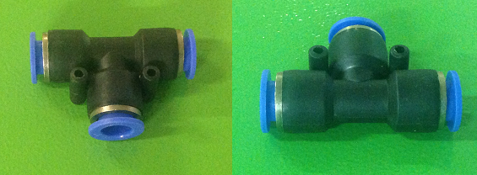

Код из 1С | Артикул | Наименование/ Бренд/  Поставщик | Технические характеристики | Габариты  Д*Ш*В,  мм | Масса,  гр | Материал | Место установки/Назначение
01845 |  | Фитинг PE10 | диметр трубки 10 мм |  |  | Пластик | Для соединения пневмотрубок с пневмораспределителями, пневмоцилиндрами и т. Д.
 |  | Jelpc

